Selection Sort
El algoritmo de selection sort fue propuesto en los primeros años de la computación como uno de los métodos más simples para ordenar listas. Aunque no es del todo óptimo para grandes volúmenes de datos, sigue siendo útil para comprender los funcionamientos del ordenamiento.
Selection sort ordena una lista seleccionando el elemento más pequeño de la parte desordenada y colocándolo en su posición correcta al inicio de la lista. El proceso se repite hasta que toda la lista esté ordenada. Su comportamiento es determinista y su eficiencia no depende del orden inicial de los datos.

Funcionamiento del algoritmo
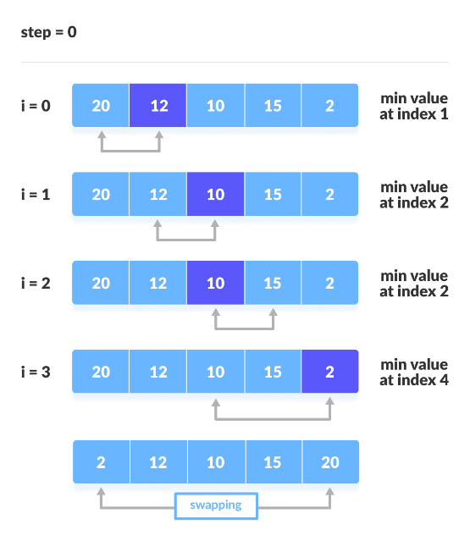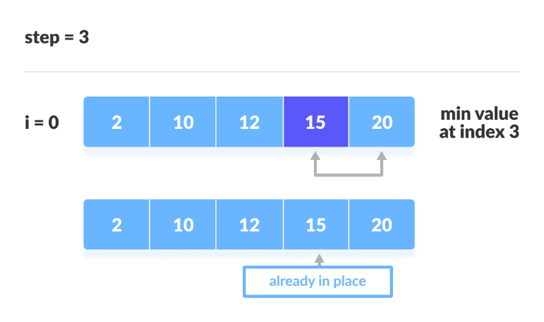
  - Ventajas
- Fácil de entender e implementar.
- Realiza pocos intercambios.
- No requiere memoria adicional significativa.
  - Desventajas
- Es lento y poco eficiente cuando se usan listas grandes de elementos.
- Realiza numerosas comparaciones.

Características técnicas
  - Estabilidad
No es estable, ya que los elementos iguales pueden cambiar de posición dependiendo de cómo ocurren los intercambios.
  - In-place
No requiere estructuras auxiliares grandes, ya que realiza el ordenamiento directamente en el array. Solo requiere una cantidad constante de espacio adicional, lo que lo convierte en un algoritmo de bajo consumo de memoria.
  - Adaptabilidad
No es adaptativo, realiza las mismas comparaciones y operaciones de intercambio en todos los casos, tanto en el mejor como en el peor escenario. Esto se debe a que el algoritmo siempre busca el elemento más pequeño en la porción no ordenada, sin importar si ya está parcialmente ordenado.

Eficiencia del algoritmo
  - Complejidad temporal
Caso | Complejidad temporal | Descripción
Mejor caso | $$O\left(n^{2}\right)$$ | Siempre compara todos los elementos.
Caso promedio | $$O\left(n^{2}\right)$$ | Las comparaciones y los intercambios son proporcionales a $n^{2}$.
Peor caso | $$O\left(n^{2}\right)$$ | No mejora, aunque la lista esté ordenada inversamente.

  - Complejidad especial
Selection sort no usa estructuras auxiliares como arreglos o listas adicionales. Solo necesita unas pocas variables temporales, por eso su complejidad espacial es $O(1)$, lo que significa constante, sin importar el tamaño de la lista.
  - Comparación con otros algoritmos
Algoritmo | Mejor caso | Promedio | Peor caso | Estable | In-place | Espacio
Selection sort | $$O\left(n^{2}\right)$$ | $$O\left(n^{2}\right)$$ | $$O\left(n^{2}\right)$$ | x | ✓ | $$O\left(1\right)$$
Bubble sort | $$O\left(n\right)$$ | $$O\left(n^{2}\right)$$ | $$O\left(n^{2}\right)$$ | ✓ | ✓ | $$O\left(1\right)$$
Insertion sort | $$O\left(n\right)$$ | $$O\left(n^{2}\right)$$ | $$O\left(n^{2}\right)$$ | ✓ | ✓ | $$O\left(1\right)$$
Quick sort | $$O\left(n\log{n}\right)$$ | $$O\left(n\log{n}\right)$$ | $$O\left(n^{2}\right)$$ | x | ✓ | $$O\left(n\log{n}\right)$$
Heap sort | $$O\left(n\log{n}\right)$$ | $$O\left(n\log{n}\right)$$ | $$O\left(n\log{n}\right)$$ | x | ✓ | $$O\left(1\right)$$

Casos de uso y aplicaciones prácticas
El algoritmo no se utiliza comúnmente en entornos de producción debido a su ineficiencia temporal en comparación con otros métodos más avanzados. Sin embargo, su simplicidad, bajo consumo y fácil implementación lo convierten en una herramienta valiosa en distintos contextos específicos, tanto educativos como técnicos.
  - Ejemplos de usO
- Ordenar una lista de calificaciones.
- Sistemas con limitaciones de memoria o hardware.
- Fases de preprocesamento o selección parcial.

Conclusiones
Selection sort es un método simple de ordenamiento que funciona buscando el elemento más pequeño y colocándolo en su posición correcta hasta ordenar toda la lista. Es fácil de entender y programar, por lo que se usa mucho para enseñar los fundamentos de los algoritmos.
Aunque su funcionamiento es claro, no es eficiente para listas grandes porque siempre realiza el mismo número de comparaciones, con una complejidad de O(n²). Sin embargo, al usar poca memoria y ser sencillo, sigue siendo útil para listas pequeñas o con recursos limitados.

Referencias
Algoritmo de ordenamiento por selección. (2019, julio 10). EcuRed. https://www.ecured.cu/index.php?title=Algoritmo_de_ordenamiento_por_selecci%C3%B3n&oldid=3450693.
Selection Sort (With Code in Python/C++/Java/C). (s. f.). https://www.programiz.com/dsa/selection-sort

